**BÁO CÁO ĐỒ ÁN MÔN HỌC**

**THỰC HÀNH LẬP TRÌNH WEB**

**Nhóm số: 8**

Tên đề tài:

**XÂY DỰNG WEBSITE bán laptop**

Địa chỉ website: https://th-web-production.up.railway.app

Họ tên: Phạm Tuấn Kiệt MSSV: DH52004277 Lớp: D20_TH06

Tạ Lê Trung Hiếu MSSV: DH52007219 Lớp: D20_TH06

Tháng 12/2023

1. **Giới thiệu đề tài:**
2. **Đề tài:**

* Trong thời đại hiện đại, công nghệ ngày càng phát triển mạnh mẽ, đặc biệt là trong lĩnh vực công nghệ thông tin. Sự tiện lợi và linh hoạt của việc mua sắm trực tuyến đã làm cho thị trường bán lẻ trực tuyến phổ biến hơn bao giờ hết. Với sự tăng trưởng nhanh chóng của ngành công nghiệp này, việc xây dựng một trang web bán laptop chất lượng là một cơ hội lớn để đáp ứng nhu cầu ngày càng tăng cao của người tiêu dùng.
* Mục tiêu của dự án là phát triển một trang web bán laptop đẹp, hiện đại và dễ sử dụng, mang lại trải nghiệm mua sắm trực tuyến tốt nhất cho người dùng. Trang web sẽ tập trung vào việc cung cấp thông tin chi tiết và rõ ràng về các sản phẩm laptop, giúp người dùng dễ dàng tìm kiếm và so sánh để chọn lựa sản phẩm phù hợp với nhu cầu của họ.

1. **Chức năng:**

* Trang web bán laptop sẽ cung cấp nhiều chức năng hữu ích để đáp ứng nhu cầu của người tiêu dùng. Dưới đây là một số chức năng quan trọng mà trang web có thể cung cấp:
* Hiển thị danh sách các sản phẩm laptop với thông tin chi tiết như hình ảnh, mô tả, thông số kỹ thuật.
* Hỗ trợ tìm kiếm và lọc sản phẩm dựa trên các tiêu chí như hãng, giá, cấu hình.
* Giỏ hàng và quản lý đơn hàng trực tuyến.
* Đánh giá và đánh giá sản phẩm từ người dùng.
* Tích hợp cổng thanh toán an toàn và đáng tin cậy.

1. **Các đối tượng sử dụng website:**

* Khách Hàng:
* Người muốn mua laptop mới cho công việc hoặc giải trí.
* Những người quan tâm đến công nghệ và muốn cập nhật sản phẩm mới nhất.
* Admin:
* Quản lý danh mục sản phẩm, giá cả, và thông tin đặc tính kỹ thuật.
* Theo dõi đơn hàng và tương tác với đánh giá từ người dùng.

1. **Công nghệ sử dụng cho website:**
2. Front-end:

* Thymeleaf: Là một engine template phía server, Thymeleaf tích hợp mượt mà với Spring Boot. Nó cho phép bạn tạo các trang HTML động ở phía server, giúp dễ dàng tích hợp dữ liệu từ phía back-end vào giao diện người dùng.
* Bootstrap:
  + - Bootstrap là một framework (khung xây dựng) front-end mã nguồn mở được sáng tạo bởi Twitter. Nó cung cấp một bộ công cụ và tài nguyên để phát triển giao diện người dùng (UI) trên web một cách nhanh chóng và dễ dàng. Bootstrap sử dụng HTML, CSS, và JavaScript để tạo ra các thành phần giao diện chia sẻ và các mẫu thiết kế sẵn có.
    - Mục tiêu chính của Bootstrap là giúp những người phát triển web tạo ra các trang web hoặc ứng dụng di động có giao diện thân thiện, đẹp mắt, và đồng nhất mà không cần phải viết mã từ đầu. Các điểm mạnh của Bootstrap bao gồm:
    - Thiết kế Đáp ứng (Responsive): Bootstrap giúp tạo ra các trang web có khả năng thích ứng với nhiều kích thước màn hình khác nhau, từ máy tính đến thiết bị di động.
    - Grid System: Bootstrap sử dụng hệ thống lưới (grid system) linh hoạt để sắp xếp các phần tử trên trang web, giúp dễ dàng tạo cột và hàng một cách hiệu quả.
    - CSS và Component Sẵn Có: Bootstrap cung cấp một loạt các lớp CSS và các thành phần sẵn có như nút, biểu mẫu, thanh điều hướng, thẻ, và nhiều hơn nữa, giúp giảm thiểu việc viết mã CSS và JavaScript từ đầu.
    - Tích hợp JavaScript: Bootstrap đi kèm với một số tiện ích JavaScript như carousel, modal, tabs, và tooltips, giúp thêm các chức năng tương tác và động lực vào trang web một cách dễ dàng.
    - Hỗ trợ Trình Duyệt Đa Nền Tảng: Bootstrap được thử nghiệm và hỗ trợ trên nhiều trình duyệt khác nhau, đảm bảo tính nhất quán trên nền tảng rộng lớn.
    - Để sử dụng Bootstrap, bạn có thể tải xuống mã nguồn từ trang chính thức của Bootstrap hoặc sử dụng các phiên bản đã được host trên các Content Delivery Network (CDN). Sau đó, bạn chỉ cần thêm các lớp CSS và thẻ JavaScript vào trang web của mình để bắt đầu sử dụng các thành phần và tính năng của Bootstrap.

1. Back-end:

* Spring Boot: Spring Boot là một framework phổ biến dựa trên Java để xây dựng ứng dụng web. Nó giản đơn hóa quá trình xây dựng ứng dụng mạnh mẽ và có thể mở rộng bằng cách cung cấp các giá trị mặc định cho mã và cấu hình chú thích. Nó cũng đi kèm với sự hỗ trợ tích hợp cho các máy chủ nhúng.
* Java: Vì bạn đang sử dụng Spring Boot, Java sẽ là ngôn ngữ lập trình chính cho logic phía sau.
* Cơ sở dữ liệu:
* MySQL hoặc MongoDB: Tùy thuộc vào yêu cầu cụ thể của bạn, bạn có thể chọn giữa cơ sở dữ liệu quan hệ như MySQL hoặc cơ sở dữ liệu NoSQL như MongoDB. Spring Boot hỗ trợ tích hợp dễ dàng với cả hai loại cơ sở dữ liệu.
* Bảo mật:
* SSL (Secure Sockets Layer): Bạn vẫn có thể sử dụng SSL để đảm bảo an toàn trong quá trình truyền thông giữa máy khách và máy chủ. Điều này rất quan trọng để bảo vệ thông tin nhạy cảm, đặc biệt là trong quá trình giao dịch thanh toán. Spring Boot hỗ trợ tích hợp SSL.
* Spring Security: Để xử lý xác thực và phân quyền người dùng, bạn có thể sử dụng Spring Security. Nó cung cấp một giải pháp bảo mật toàn diện cho ứng dụng Java và tích hợp tốt với Spring Boot.

**2. Cơ sở dữ liệu:**

1. 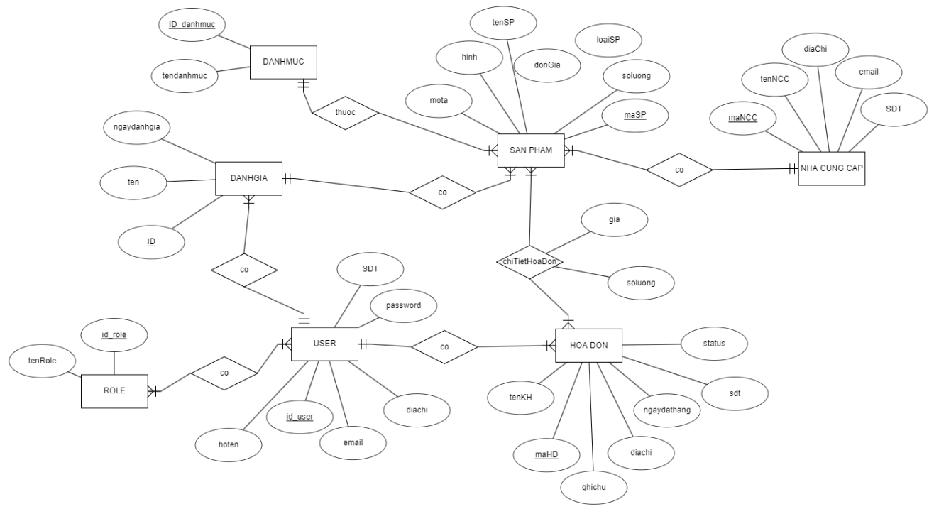**Lược đồ cơ sở dữ liệu:**
2. **A diagram of a computer

   Description automatically generatedRelationship**

Mô tả bảng table:

**Mô tả: Loại thực thể Laptop**

| Thuộc tính | Kiểu | Khóa chính | Unique | Mô tả |
| --- | --- | --- | --- | --- |
| Id | BIGINT | x |  | Mã laptop |
| name | Nvarchar(255) |  |  | Tên laptop |
| Id_ncc | BIGINT |  | x | Nhà cung cấp |
| Id_danhmuc | BIGINT |  | x | Danh mục sản phẩm |
| Price | DOUBLE |  |  | Giá laptop |
| Quantity | Int |  |  | Số lượng tồn kho |
| Description | Varchar(255) |  |  | Mô tả sản phẩm |
| Image | Varchar(255) |  |  | Hình ảnh sản phẩm |
| Type | Varchar(255) |  |  | Loại sản phẩm |

**Mô tả: Loại thực thể Đánh giá**

| Thuộc tính | Kiểu | Khóa chính | Unique | Mô tả |
| --- | --- | --- | --- | --- |
| id | BIGINT | x |  | Mã đánh giá |
| id_laptop | BIGINT |  | x | Mã laptop liên quan |
| id_user | BIGINT |  | x | Mã người dùng đánh giá |
| noidung | Varchar(255) |  |  | Nội dung đánh giá |
| ngaydanhgia | DATETIME |  |  | Ngày đánh giá |

**Mô tả: Loại thực thể Nhà Cung Cấp**

| Thuộc tính | Kiểu | Khóa chính | Unique | Mô tả |
| --- | --- | --- | --- | --- |
| id | BIGINT | x |  | Mã nhà cung cấp |
| name | varchar(255) |  |  | Tên nhà cung cấp |
| email | Varchar(255) |  |  | Email nhà cung cấp |
| sdt | Varchar(10) |  |  | Số điện thoại nhà cung cấp |

**Mô tả: Loại thực thể Danh Mục**

| Thuộc tính | Kiểu | Khóa chính | Unique | Mô tả |
| --- | --- | --- | --- | --- |
| id | BIGINT | x |  | Mã danh mục |
| name | Nvarchar(255) |  |  | Tên danh mục |

**Mô tả: Loại thực thể User**

| Thuộc tính | Kiểu | Khóa chính | Unique | Mô tả |
| --- | --- | --- | --- | --- |
| id | BIGINT | x |  | Mã người dùng |
| username | Varchar(20) |  | x | Tên đăng nhập |
| password | Varchar(20) |  |  | Mật khẩu |
| Name | Varchar(255) |  |  | Tên người dùng |
| Email | Varchar(255) |  |  | Email người dùng |
| Diachi | Varchar(255) |  |  | Địa chỉ người dùng |
| Sdt | Varchar(10) |  |  | Số điện thoại người dùng |

**Mô tả: Loại thực thể Role**

| Thuộc tính | Kiểu | Khóa chính | Unique | Mô tả |
| --- | --- | --- | --- | --- |
| id | BIGINT | x |  | Mã quyền truy cập |
| name | varchar(255) |  |  | Tên quyền truy cập |

**Mô tả: Loại thực thể users_roles**

| Thuộc tính | Kiểu | Khóa chính | Unique | Mô tả |
| --- | --- | --- | --- | --- |
| Id_role | BIGINT |  |  | Mã quyền truy cập |
| Id_user | BIGINT |  |  | Tên quyền truy cập |

**Mô tả: Loại thực thể Hóa Đơn**

| Thuộc tính | Kiểu | Khóa chính | Unique | Mô tả |
| --- | --- | --- | --- | --- |
| id | BIGINT | x |  | Mã hóa đơn |
| id_user | BIGINT |  | x | Mã người dùng |
| ngaydat | Datetime |  |  | Ngày mua hóa đơn |
| Ghichu | Varchar(255) |  |  | Ghi chú hóa đơn |
| Custom_name | Varchar(255) |  |  | Tên người mua |
| Diachi | Varchar(255) |  |  | Địa chỉ người đặt |
| Sdt | Varchar(10) |  |  | Số điện thoại người mua |

**Mô tả: Loại thực thể Chi Tiết Hóa Đơn**

| Thuộc tính | Kiểu | Khóa chính | Unique | Mô tả |
| --- | --- | --- | --- | --- |
| id_hoadon | BIGINT |  |  | Mã hóa đơn liên quan |
| id_laptop | BIGINT |  |  | Mã laptop liên quan |
| quantity | Int |  |  | Số lượng sản phẩm trong hóa đơn |
| price | Double |  |  | Giá của sản phẩm |

**3. Kết quả:**

**a. *Các chức năng đạt được***

* Phía người dùng :
* Trang Chủ:
* Danh Mục Laptop:
* Trang Chi Tiết Laptop:
* Giỏ Hàng:
* Đăng Nhập và Đăng Ký:
* Quản lý Tài Khoản:
* Thay đổi thông tin cá nhân.
* Tìm Kiếm Laptop:
* Phía Admin
* Giao diện trang quản lý
* Quản lý Khách hàng
* Quản lý hóa đơn
* Quản lý danh mục
* Quản lý nhà cung cấp

1. ***Các chức năng cần hoàn thiện thêm***

+ chưa hoàn thiện được sử lý lỗi khi xóa nhà cung cấp có tồn tại dữ liệu trong bản nhiều

+ xác nhận hóa đơn chưa hoàn thiện

+ giỏ hàng chưa hoàn thiện

+ chưa có quên mật khẩu và nhớ mật khẩu

+ login chưa hoàn thiện

**4. Tài liệu tham khảo:**

[1] <https://www.udemy.com/course/spring-hibernate-tutorial/learn/lecture/36829934#content>

**5. Phân công công việc:**

|  |  |
| --- | --- |
| Sinh viên | Công việc |
| Phạm Tuấn Kiệt | Quản lý danh mục,  Quản lý nhà cung cấp,  Phân quyền,  chi tiết sản phẩm  Login  Thông tin khách hàng |
| Tạ Lê Trung Hiếu | Quản lý laptop,  Giỏ hàng,  Hóa đơn,  Tìm kiếm, lọc  Thanh toán  Đánh giá |